Metales:
Siderurgia, es la industria que se dedica al hierro. Existen dos tipos de metales:
- Ferrosos: contienen hierro. Se distingue el hierro puro, el acero (hasta 1,8%C) y la fundición (más de 1,8%C).
- No ferrosos: sin hierro:
  - Metales ultraligeros: magnesio
  - Metales ligeros: aluminio y titanio
  - Metales pesados: cobre, latón, bronce, cinc, estaño y plomo
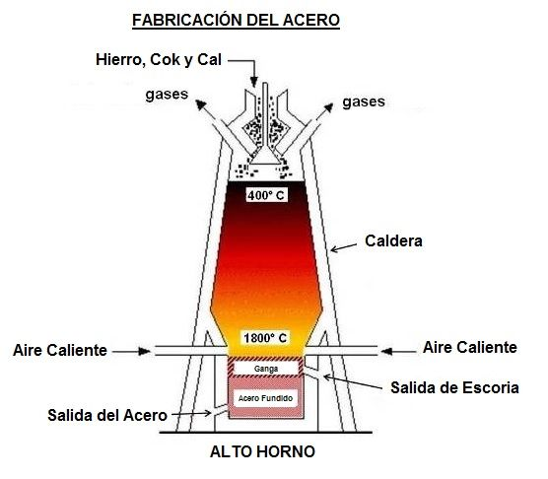
Obtención de los metales:
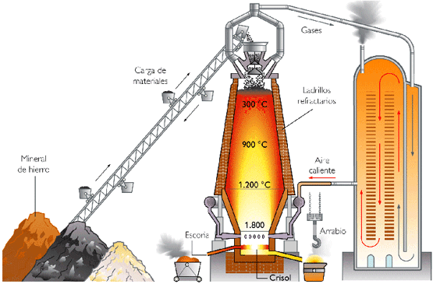
Primero los minerales (metales en estado natural) son extraídos de la mena (un pedazo de montaña) y a este proceso se lo conoce como minería que luego va a la metalúrgica donde se transforma el mineral en metal. En la metalúrgica se recibe el mineral y luego de procesos físicos y químicos (triturado, limpieza, tratamiento térmico, fusión y tratamientos electrolíticos) se obtiene el arrabio (metal puro) y la ganga (basura). Para obtener el arrabio se introducen los minerales con piedra caliza (baja el punto de fusión) y coque por la punta de un “alto horno”, se extraen gases, y en el fondo el mineral se derrite a la vez que se introduce oxígeno. Una vez derretido por decantación se separa el arrabio de la escoria (impurezas, quedan flotando) y cada una sale por un conducto. De aquí va a las acerías donde con el arrabio gracias a procesos de manufactura y tratamientos térmicos y superficiales obteniendo productos elaborados.
Diagrama del proceso:
- Materia prima: mineral de Fe + coque (90% C) + fundente (Piedra caliza: CaCO3) (150°C)
- Reacción química: Fe2O3 + 3 CO → 2 Fe + 3 CO2 (se reduce el hierro) (1600°C)
- Producto: arrabio (+90% Fe e impurezas: C – S – Mn – Si – P) +escoria
Procesos de manufactura:
- Colada y moldeo: la colada será verter el material fundido y la moldeada el uso del molde.
- Flexión: se dobla un material.
- Laminado: a través de rodillos de disminuye su sección hasta obtener una lámina.
- Extrusión: se calienta el material y se le da una forma alargada sin usar moldes.
- Trefilado: se tira de un material para hacerlo pasar por una serie de matrices y así reducir su diámetro, alambres.
- Estirado: se reduce la sección haciendo que el material pase por una matriz.
- Prensado: se corta o deforma una lámina al colocarla entre un objeto cortante y aplicar presión.
Tratamientos térmicos y superficiales: se lo hace para obtener homogeneidad en la estructura, aumentar la resistencia mecánica, a la corrosión y la soldabilidad, existen:
Tratamientos térmicos:
 | Temperatura | Enfriamiento | Ganancia | Costo
Templado | Por encima del punto critico | Brusco | Dureza y resistencia mecánica | Ductilidad y resistencia a los impactos
Recocido | Por encima del punto critico | Lento | Ductilidad | Dureza
Revenido | Inferior a la critica | Controlado | Dureza y resistencia mecánica | Tiempo y dinero
Normalizado | Por encima de la temperatura critica 30°c - 50°c durante bastante tiempo |  | Estructura uniforme | Energía
Tratamientos superficiales:
 | Electrodeposición | Inmersión en caliente
Grosor del recubrimiento | Delgada | Gruesa
Proceso | Redox | Por calor
Fundiciones:
- Fundiciones blancas: se las enfría rápido, su porcentaje de carbono varía entre un 2,5 y un 3% y son duros.
- Fundición gris: se enfría lento y su porcentaje de carbono varía entre el 2,5 y 5%, son blandos.

